Платформенная экономика: новые правила работы маркетплейсов с 1 октября 2026 года
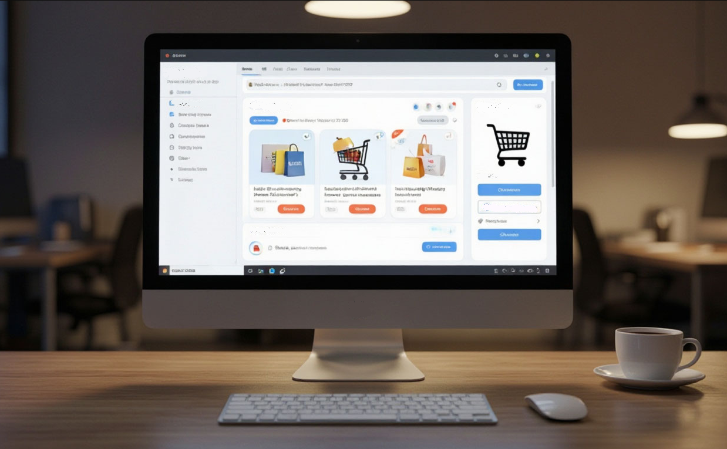
Иллюстрация сгенерирована нейросетью Алиса АI

С 1 октября 2026 года в России вступает в силу Федеральный закон от 31.07.2025 №289-ФЗ «Об отдельных вопросах регулирования платформенной экономики в Российской Федерации» (далее – Закон №289-ФЗ). Какие изменения он за собой несёт, рассказали специалисты Управления Роспотребнадзора по Забайкальскому краю.

Новый закон определяет правовые основы платформенной экономики в Российской Федерации и регулирует отношения, возникающие между операторами цифровых платформ, продавцами и покупателями при продаже товаров, выполнении работ и оказании услуг.
В рамках федерального государственного контроля (надзора) в сфере защиты прав потребителей осуществляется контроль:
- за соблюдением требований о размещении и внесении изменений в карточки товаров;
- за соблюдением специальных правил продажи товаров, свободная реализация которых ограничена или требует соблюдения особых условий;
- за соблюдением требований к организации складов и пунктов выдачи заказов (в частности, санитарно-эпидемиологических требований, а также требований, предъявляемых к обращению товаров (в том числе продовольственных), а также в части деятельности пунктов выдачи заказов (ПВЗ), касающейся прав потребителей (например, выдача товара надлежащего качества, возможность предоставления покупателю товара для ознакомления, распаковки и проверки, в том числе с возможностью примерки в примерочных, если ими оборудован ПВЗ)).
Для правильного выбора товаров (работ, услуг) потребитель имеет право на получение необходимой и достоверной информации. Это право реализуется, в том числе, через карточку товара, которая представляет собой предложение партнёра, размещённое на цифровой платформе, по выполнению работы либо оказанию услуги.
Традиционно обязанность предоставить потребителю необходимую информацию возлагалась на продавца (изготовителя, исполнителя). Закон № 289-ФЗ вводит дополнительный уровень гарантий: оператор платформы теперь обязан технически обеспечить размещение достоверных сведений в карточке товара и предварительно проверить их.
Согласно статье 7 Закона №289-ФЗ, оператор цифровой платформы обязан обеспечить техническую возможность размещения в карточках товаров полных и достоверных сведений, а также не допускать к размещению карточки, содержащие информацию о товарах, оборот которых ограничен или запрещён, либо сведения, не соответствующие обязательным требованиям.
Так, оператор обязан проводить проверку информации, размещаемой в карточке товара, и не допускать размещения карточки товара, содержащей информацию:
- о продаже изъятых из оборота товаров;
- о продаже пестицидов и агрохимикатов, биологически активных добавок, лекарственных препаратов и медицинских изделий, не прошедших государственную регистрацию;
- о продаже товара (для которого это установлено) без сведений о государственной регистрации, сведений о декларации (либо сертификате) о соответствии;
- о продаже товара, подлежащего маркировке средствами идентификации, партнёром, незарегистрированным в государственной информационной системе мониторинга за оборотом товаров, подлежащих обязательной маркировке (ГИС МТ). Такая проверка проводится с использованием государственных информационных систем и реестров.
Постановлением Правительства Российской Федерации от 2.07.2026 №821 утверждён перечень государственных информационных систем (реестров), используемых оператором при проверке сведений, содержащихся в карточке товара, работы или услуги. Среди них Федеральная государственная информационная система в области аккредитации, ГИС МТ, Государственный реестр товарных знаков и знаков обслуживания Российской Федерации и другие.
Законом №289-ФЗ предусмотрена возможность продажи товаров, свободная реализация которых ограничена, при условии использования цифровой платформой идентификации и (или) аутентификации пользователя-покупателя с использованием биометрических персональных данных посредством единой биометрической системы или иным способом, установленным действующим законодательством, при условии соблюдения требований к порядку и условиям продажи таких товаров. То есть, если покупатель прошёл биометрию, это не отменяет другие правила – лицензии, возрастные ограничения, медицинские показания и так далее.
Объекты логистической инфраструктуры (склады, распределительные центры, сортировочные узлы, пункты выдачи заказов и тому подобное) должны соответствовать санитарно-эпидемиологическим требованиям (чистота, вентиляция, условия хранения, отсутствие вредных факторов для работников и посетителей и т. д.).
Кроме того, должны соблюдаться требования к обращению товаров. Так, например, для продовольственных товаров должны соблюдаться условия хранения, температурный режим, сроки хранения, товарное соседство и так далее.
В пункте выдачи заказов пользователю-покупателю может предоставляться товар для ознакомления, распаковки и проверки, в том числе с возможностью примерки с использованием примерочных, если ими оборудован пункт выдачи заказов.
Подводя итог, можно сказать, что Закон №289-ФЗ создаёт качественно новый этап в развитии онлайн-торговли в России. Для потребителей это означает целый ряд дополнительных гарантий и защиты на всех этапах – от размещения информации о товаре до его получения и проверки, обеспечивая высокий уровень доверия к онлайн-покупкам.

Источник: Официальный сайт Управления Роспотребнадзора по Забайкальскому краю https://75.rospotrebnadzor.ru/activities/26859/

